

ЦИФРОВАЯ ТРАНСФОРМАЦИЯ БИЗНЕСА

международная научно-практическая конференция студентов и магистрантов
с публикацией научных статей
г. Алматы, 28 января 2021 г.

Участники: студенты, магистранты
Форма работы: Онлайн (заочная) с публикацией материалов конференции.
Тематические направления работы конференции:
1. «HR-тренды для успешного бизнеса»
2. «Менеджмент в условиях цифровизации»
3. «Вызовы современности и стратегии развития маркетинга в условиях новой реальности».
Рабочие языки конференции: казахский, русский, английский

Направления работы конференции по секциям:
1. Секция Организация и нормирование труда, HR и бизнес планирование
2. Секция Менеджмент
3. Секция Маркетинг
Работа конференции предполагает секционные заседания. Научные статьи будут опубликованы в сборнике после проведения конференции. Ориентировочный срок выхода сборника — февраль 2021 г. Призеры конференции получат дипломы.

Порядок подачи заявок и материалов к публикации:
Заявки на участие в конференции (по установленной форме) и научных статей (в соответствии с указанными ниже требованиями) от участников принимаются до 23 января 2021 г. с обязательной пометкой в теме письма: «Конференция студентов и магистрантов – январь 2021. СЕКЦИЯ №…» по электронному адресу: zhanna.aliyeva@narxoz.kz.
Тезисы будут включены в сборник научных статей конференции в случае своевременного предоставления, соответствия тематике конференции и требованиям оформления.
Материалы, не удовлетворяющие указанным условиям, рассматриваться не будут.
Заявка на участие в конференции направляется по электронной почте (вложенным файлом). Форма заявки прилагается к данному письму.
Научные статьи необходимо представить по электронной почте (вложенным файлом), с обязательной пометкой «Конференция – 2021». Оргкомитет направляет подтверждение получения заявок и статей по электронной почте в 5-ти дневный срок. Образец оформления прилагается.

Форма заявки и статьи высылаются вложенными файлами в электронном варианте
По вопросам конференции просим обращаться в Организационный комитет. Телефоны: +7 (727) 377 13 32; +7 (727) 377 13 30; + +7 778-160-40-72 (Алиева Жанна Тыныбековна – ассоц. профессор НОД «Менеджмент и маркетинг»). E-mail - zhanna.aliyeva@narxoz.kz

Приглашаем студентов и магистрантов Вашего вуза принять участие в работе конференции. Заранее благодарим за проявленный интерес!

Приложение 1. Пример оформление заявки на участие в конференции

Ф.И.О. автора статьи (полностью)
Место учебы, контактный телефон
Курс обучения
Город, страна
Ф.И.О. научного руководителя (полностью)
Должность, ученая степень, ученое звание научного руководителя
Адрес места работы научного руководителя, контактный телефон
Адрес места учебы, контактный телефон
E-mail автора, контактный телефон
Тема доклада (статьи)
Язык публикации
Направление работы конференции (секция)
Презентация (да, нет)

Требования к оформлению тезисов

Научные статьи представляются в электронной форме. Статья может быть представлена на казахском, русском, английском языках. Обязательно наличие перевода на английский язык названия работы, сведений об авторе (ФИО, место учебы/ работы), аннотации (80-100 слов) и ключевых слов. Образец оформления статьи представлен в Приложении 1. Объём научной статьи студенческих работ не должен превышать 3 страниц формата А4, для работ магистрантов – не менее 4 страниц формата А4.
Все статьи проверяются на оригинальность (плагиат). Объем заимствованного текста не должен превышать 30% (оригинальность не менее 70%), все заимствования должны быть корректно оформлены, все источники - включены в список цитируемой литературы.

Установки:
- УДК
- аннотация на 3-х языках (80-100 слов)
- ключевые слова (3-х языках)
- поля: верхнее, нижнее, левое и правое – 2 см
- шрифт: Times New Roman, размер (кегль) — 12.
- ориентация - книжная
- межстрочный интервал – одинарный
- выравнивание шрифта – по ширине;
- абзацный отступ – 1,25 см
- Не допускается вставка разрыва страниц, разрыва разделов, деление текста на колонки, использование автоматических списков, скрытого текста, макросов и иного дополнительного форматирования.

ОБРАЗЕЦ ОФОРМЛЕНИЯ СТАТЬИ
Иванов И.И.
Корпоративная социальная ответственность: проблемы и перспективы его развития
Проблемы и перспективы развития корпоративной социальной ответственности в Казахстане рассматриваются с позиции ее возможного превращения в один из национальных проектов........
Ключевые слова: корпоративная социальная ответственность, управление.....
Иванов И.И.
Корпоративтік әлеуметтік жауапкершілік: мәселелері және оның даму болашағы
Қазақстанда корпоративтік әлеуметтік жауапкершілікті дамытудың мәселелері мен болашағы оны ұлттық жобалардың біріне айналдыру мүмкіндігі тұрғысынан қаралуда........
Түйінді сөздер: корпоративтік әлеуметтік жауапкершілік, басқару.....

Ivanov I.I.
Corporate social responsibility: problems and prospects of its development
Problems and prospects of development of corporate social responsibility in Kazakhstan are considered from the position of its possible transformation into one of the national projects........
Keywords: corporate social responsibility, management.....
Согласно Т. Форану, корпоративная социальная ответственность представляет собой совокупность поведенческих действий предприятия в отношении своих сотрудников, органов власти, окружающей среды и общества в целом [1].

Таблица 1 – Динамика доходов населения Республики Казахстан

Показатели | 2018 | 2019 | 2020
....
.....

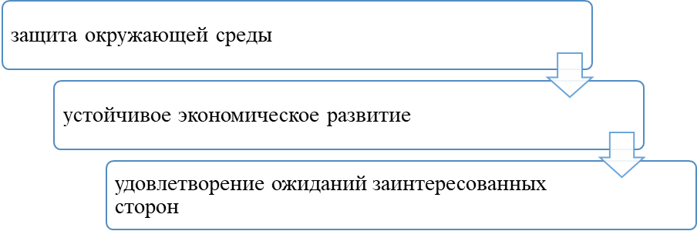

Рисунок 1 - Основные аспекты КСО

Список источников:
- Назарова О.Б. ARIS: Теория и практика бизнес-моделирования: учебное пособие / О.Б. Назарова, Т.Б. Новикова, О.Е. Масленникова. – 2-е изд., испр. – М., : ФЛИНТА, 2017. – 151 с.
- Исакова Д.М., Шестакова О.Н. Становление системы анализа научно- экономической информации в РФ // Образование и наука без границ: социально- гуманитарные науки. - 2019. - № 11. - С. 170-172.
- Бережнов Г.В. Стратегическая модель предприятия будущего: монография / Г.В. Бережнов. – М.: Издательско-торговая корпорация «Дашков и К^{о}», 2018. – 316 с.

Иванов Иван Иванович студент 2 курса специальности «ОиНТ»
Университета Нархоз, г.Алматы, РК; e-mail: ivanov_777@narxoz.kz
Научный руководитель Петров Петр Петрович кандидат экономических наук, ассоциированный профессор (доцент); Университета Нархоз, г.Алматы, РК; e-mail: petrov.р_777@narxoz.kz

